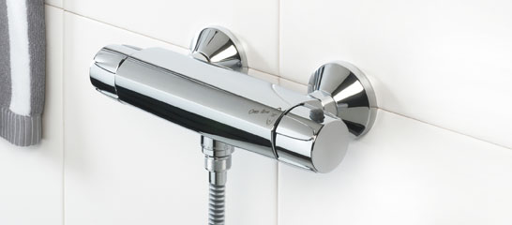 | 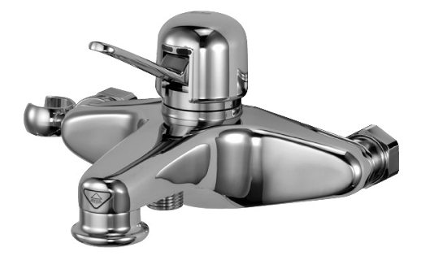
Ej tillåten | Tillåten

TERMOSTATBLANDARE
Det är inte tillåtet att ha termostatblandare i bad & dusch, eftersom det riskerar att slå ut varmvattencirkulationen och kan göra att kallvatten ”läcker ut” i varmvattensystemet. För att förhindra detta ska du ha engreppsblandare.

